**МІНІСТЕРСТВО ОСВІТИ І НАУКИ УКРАЇНИ НАЦІОНАЛЬНИЙ УНІВЕРСИТЕТ "ЛЬВІВСЬКА ПОЛІТЕХНІКА"**

Інститут: **ІКНІ**

Кафедра: **Пз**

**Звіт**

До лабораторної роботи №4

**На тему: “** Символьні рядки в С**”**

**З дисципліни:** «Основи програмування»

**Лектор:**

ст. викл. каф. ПЗ

Муха.Т.О

**Виконав:**

Ст. гр. ПЗ-15

Бабіля О.О.

**Прийняла:**

Асист. каф. Пз

Заводовська Н.О

18.10.2021

∑= ____ .

Львів – 2021

**Тема** **роботи**: Символьні рядки в С

**Мета** **роботи**: здобути практичні навики опрацювання текстової інформації з врахуванням особливостей організації символьних рядків у мові С. Вивчити основні засоби потокового вводу/виводу в С.

**Індивідуальне завдання 4-1**

Вважаючи, що введене речення з клавіатури складається з довільної кількості слів, між якими є довільна кількість пробілів, і закінчується речення крапкою, написати програму для розв’язання завдання:

4. Визначити відсоток вживання у введеному реченні кожної з голосних літер. Результат записати в спадному порядку.

**Індивідуальне завдання 4-2**

1.Скласти програму на мові С, яка обчислюватиме значення виразу з лабораторної роботи №1 Додаток 1 “Обчислення заданих арифметичних виразів”. Значення параметрів X, Y, Z прочитати із заданого бінарного файлу (вводиться користувачем з клавіатури). Результат записати у файл, теж вказаний користувачем. Формат файлу (бінарний чи текстовий) також задається користувачем. При цьому робота програми повинна бути запротокольована. Виконання основних подій, починаючи зі старту програми, має бути відображене у log-файлі з часовими мітками (розміщення вибрати самостійно). Старі записи у log-файлі мають зберігатися. Перелік подій для логування:

старт програми

відкриття файлу з параметрами

обчислення значення виразу

запис обчисленого значення у вихідний файл

завершення програми

**Теоритичні відомості**

У першій програмі завдяки оператора gets відсканував стрічку. Завдяки цикклу for записав кількість вживання букв у новий масив та знайшов загальну кількість використання всіх символів у стрічці. Потім знайшов відсоток вживання цих символів та 2 методами вивів їх.

У другій програмі зробив декілька вказівників на файл , за допомогою функції fopen fputs fwrite fread fclose відкрив , записав значення у текстовий файл , записав значення у бінарний файл , считав значення з бінарного файлу та закрив файл відповідно.

Також за допомогою time та ctime постійно виводив час виконання певних операцій в лог файл.

В кінці вивів результат дії та записав його у файл.

**Код програми 1**

**#include** <stdio.h>

#define N 100

int main() {

char str[N];

printf("Enter a string : ");

gets(str);

float counts[256] = { 0 };

int j;

float numb[12];

int sum = 0;

int len = strlen(str);

float a = 0;

for (j = 0; j < len; j++)

{

counts[str[j]] = counts[str[j]] + 1;

}

for (j = 0; j < 256; j++)

{

sum = sum+ counts[j];

}

numb[0] = 100*(counts[97] / sum);//a

numb[1] = 100 * (counts[101] / sum);//e

numb[2] = 100 * (counts[105] / sum);//i

numb[3] = 100 * (counts[111] / sum);//o

numb[4] = 100 * (counts[117] / sum);//u

numb[5] = 100 * (counts[121] / sum);//y

numb[6] = 100 * (counts[65] / sum);//A

numb[7] = 100 * (counts[69] / sum);//E

numb[8] = 100 * (counts[73] / sum);//I

numb[9] = 100 * (counts[79] / sum);//O

numb[10] = 100 * (counts[85] / sum);//U

numb[11] = 100 * (counts[89] / sum);//Y

/* for (int h = 0; h < 11; ++h) //Сортуваня чисел

{

for (j = h + 1; j < 12; ++j)

{

if (numb[h] < numb[j])

{

a = numb[h];

numb[h] = numb[j];

numb[j] = a;

}

}

}*/

/* for (int h = 0; h < 12; h++) // Вивід 1

{

printf("%lf\n", numb[h]);

}*/

printf(" a occurs %2.lf%%.\n", numb[0]); //Вивід 2

printf(" e occurs %2.lf%%.\n", numb[1]);

printf(" i occurs %2.lf%%.\n", numb[2]);

printf(" o occurs %2.lf%%.\n", numb[3]);

printf(" u occurs %2.lf%%.\n", numb[4]);

printf(" y occurs %2.lf%%.\n", numb[5]);

printf(" A occurs %2.lf%%.\n", numb[6]);

printf(" E occurs %2.lf%%.\n", numb[7]);

printf(" I occurs %2.lf%%.\n", numb[8]);

printf(" O occurs %2.lf%%.\n", numb[9]);

printf(" U occurs %2.lf%%.\n", numb[10]);

printf(" Y occurs %2.lf%%.\n", numb[11]);

return 0;

}

**Результат виконання програми**

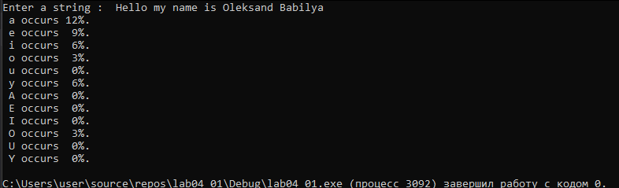

**Код програми 2**

**#define** _CRT_SECURE_NO_WARNINGS

#include <stdio.h>

#include <math.h>

#include <time.h>

void main()

{

FILE* pfile;

FILE* log;

log = fopen("log.txt", "a+");

time_t current;

current = time(NULL);

fputs(ctime(&current), log);

fputs("Program was started\n", log);

char str[100];

pfile = fopen("test.txt", "wb");

printf("Enter x and y: ");

double x, y;

scanf_s("%lf %lf", &x, &y);

current = time(NULL);

fputs(ctime(&current), log);

fputs("Numbers entered\n", log);

if (pfile != NULL);

{

fwrite(&x, sizeof(x), 1, pfile);

fwrite(&y, sizeof(y), 1, pfile);

}

current = time(NULL);

fputs(ctime(&current), log);

fputs("Variables are put at file\n", log);

fclose(pfile);

double x1, y1;

pfile = fopen("test.txt", "rb");

if (pfile != NULL)

{

while (!feof(pfile))

{

fread(&x1, sizeof(x1), 1, pfile);

fread(&y1, sizeof(y1), 1, pfile);

}

}

current = time(NULL);

fputs(ctime(&current), log);

fputs("Variables are taken from file\n", log);

double res;

res = sqrt(pow(x1, 2) + pow(y1, 2) + 4);

printf("res=%lf", res);

current = time(NULL);

fputs(ctime(&current), log);

fputs("Res is calculated\n", log);

fclose(pfile);

FILE* pres;

pres = fopen("result.txt", "w");

if (pres != NULL);

{

fprintf(pres, "%lf", res);

}

fclose(pres);

current = time(NULL);

fputs(ctime(&current), log);

fputs("Res is put at another file \n", log);

current = time(NULL);

fputs(ctime(&current), log);

fputs("Program ended\n\n", log);

fclose(log);

return 0;

}

**Результат виконання програми 2**



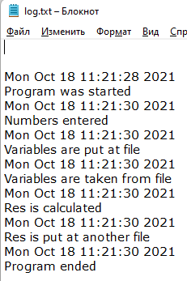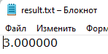

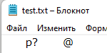

**Висновки:** В ході даної лабораторної роботи я здобув практичні навики опрацювання текстової інформації з врахуванням особливостей організації символьних рядків у мові С. Вивчив основні засоби потокового вводу/виводу в С.